RELAÇÃO DE ARTEFATOS
ESPECIFICAÇÃO DO PROJETO
Vai

Trabalho apresentado como requisito parcial para a disciplina de Experiência Criativa – Projetando Soluções Computacionais, do curso de Bacharelado em Engenharia de Software, da PUCPR.

Orientadores:
Profª. Lisiane Reips
Prof. Giulio Domenico Bordin
Profª. Rosilene Fernandes

Curitiba
2025
SUMÁRIO

ARTEFATO 1: Quadro “3 Objetivos” 3
ARTEFATO 2: Quadro “é – não é – faz – não faz” 4
ARTEFATO 3: Quadro “Visão de Produto”. 5
ARTEFATO 4: Canvas PBB 6
ARTEFATO 5: Relação de User Stories 7
ARTEFATO 6: Modelo Relacional 8
ARTEFATO 7: Diagrama de Classes 9
ARTEFATO 8: Diagrama de Atividades 10
REFERÊNCIA BIBLIOGRÁFICAS 11

ÍNDICE DE ILUSTRAÇÕES

Figura 1 – Quadro “3 Objetivos”. 3
Figura 2 – Quadro “é – não é – faz – não faz”. 4
Figura 3 – Quadro "Visão de Produto". Fonte: AGUIAR, F. 2018. 5
Figura 4 – Canvas PBB: "Product Backlog Building". Fonte: AGUIAR, F. 2018. 6
Figura 5 - User Stories e Critérios de Aceite. Fonte: AGUIAR, F. 2018. 7
Figura 6 – Exemplo: Modelo Relacional gerado por engenharia reversa (MySQL Workbench). 8
Figura 7 – Exemplo: Diagrama de Classes. 9
Figura 8 – Exemplo: Diagrama de Atividades. 10

ARTEFATO 1: Quadro “3 Objetivos”

ARTEFATO 1: Quadro “3 Objetivos”
NOME DO PRODUTO: Vai
OBJETIVOS | DESCRIÇÃO
1 | Automatizar a verificação de portas abertas e vulnerabilidades de rede em sites.
2 | Disponibilizar a solução via Web, permitindo acesso e consulta dos resultados em qualquer dispositivo por meio de uma URL.
3 | Detectar portas abertas e analisar cabeçalhos HTTP.
Figura 1 – Quadro “3 Objetivos”

ARTEFATO 2: Quadro “é – não é – faz – não faz”

ARTEFATO 2: Quadro “é – não é – faz – não faz”
NOME DO PRODUTO: Vai
É  - Um scanner web para verificar portas abertas em sites e analisar cabeçalhos HTTP. | Não é
Faz  - Escaneia sites para verificar portas abertas e vulnerabilidades de rede.  - Gera relatórios simples.  - Oferece recomendações básicas de mitigação.  - Armazena os relatórios em um banco de dados por 1 mês. | Não faz  - Não monitora sites em tempo real nem bloqueia ataques.  - Não protege o sistema, apenas identifica as vulnerabilidades.
Figura 2 – Quadro “é – não é – faz – não faz”.

ARTEFATO 3: Quadro “Visão de Produto”.

ARTEFATO 3: Quadro “Visão de Produto”
NOME DO PRODUTO: Vai
CLIENTE-ALVO | Pessoas que desejam descobrir falhas de rede em sites.
CATEGORIA-SEGMENTO | Ferramenta de escaneamento de portas e vulnerabilidades.
BENEFÍCIO-CHAVE | Escaneamento de portas abertas e análise de cabeçalhos HTTP automatizados.
DIFERENCIADO-CHAVE | Reduz custo e tempo gastos para identificar falhas.
META-VALOR. | Detectar portas abertas e vulnerabilidades de rede, reduzindo os custos e o tempo de um escaneamento manual.
Figura 3 – Quadro "Visão de Produto". Fonte: AGUIAR, F. 2018.

ARTEFATO 4: Canvas PBB

Problemas diários do usuário que o Vai resolve:
- Custo e tempo elevados para analisar vulnerabilidades de um site manualmente.
- Falta de conhecimento técnico para identificar portas abertas e vulnerabilidades de rede em sites.
- Risco constante de exposição de dados sensíveis e cookies inseguros sem saber.
- Necessidade de relatórios simples e claros para entender as vulnerabilidades de rede e seus impactos.
- Não ter uma solução que identifique vulnerabilidades rapidamente.

Expectativas dos usuários para o Vai
- Automatização rápida e precisa na identificação de vulnerabilidades de um site.
- Facilidade de uso e acesso via web, sem necessidade de instalação.
- Relatórios claros e objetivos.
- Recomendações básicas para mitigação das falhas detectadas.
- Cobertura adequada de vulnerabilidades comuns e relevantes para sites.
- Redução significativa do tempo e custo envolvidos em escaneamentos de rede.
- Confiabilidade e precisão na detecção para evitar falsos positivos e negativos.

Personas:
- Empresário: Preocupado com a segurança de dados de clientes, busca uma ferramenta simples para verificar vulnerabilidades e entender recomendações básicas sem precisar de conhecimentos técnicos .
- Desenvolvedor web freelancer: Precisa garantir que os sites que cria estejam seguros. Procura uma solução rápida para identificar vulnerabilidades de rede e gerar relatórios simples para os clientes .
- Analista de segurança da informação: Enfrenta limitações de tempo para realizar testes manuais. Valoriza ferramentas que automatizam a detecção de portas abertas e vulnerabilidades, forneçam relatórios claros e ajudem a priorizar correções .

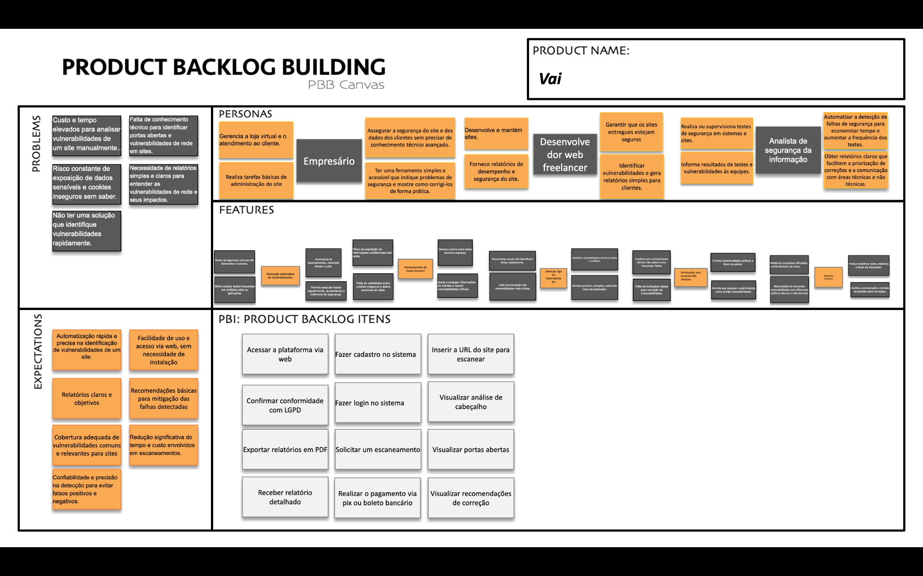
Figura 4 – Canvas PBB: "Product Backlog Building". Fonte: AGUIAR, F. 2018.

ARTEFATO 5: Relação de User Stories
HISTÓRIA DO USUÁRIO 1 - PBI: Fazer cadastro no sistema
COMO: usuário
POSSO: fazer cadastro no sistema
PARA: criar minha conta e acessar as funcionalidades.
Critério de  Aceite 1 | DADO QUE: o usuário acessa a tela de cadastro  QUANDO: preenche todos os campos obrigatórios e confirma  ENTÃO: a conta é criada com sucesso
Critério de  Aceite 2 | DADO QUE: o usuário já possui um e-mail cadastrado  QUANDO: tenta cadastrar novamente  ENTÃO: o sistema exibe mensagem de erro.

HISTÓRIA DO USUÁRIO 2 - PBI: Fazer login no sistema
COMO: usuário
POSSO: fazer login no sistema
PARA: acessar minha conta e utilizar os recursos.
Critério de  Aceite 1 | DADO QUE: o usuário acessa a tela de login  QUANDO: insere e-mail e senha corretos  ENTÃO: ele é autenticado e direcionado à tela inicial.
Critério de  Aceite 2 | DADO QUE: o usuário insere dados incorretos  QUANDO: tenta fazer login  ENTÃO: o sistema exibe mensagem de erro.

HISTÓRIA DO USUÁRIO 3 - PBI: Solicitar um escaneamento
COMO: usuário
POSSO: solicitar um escaneamento
PARA: verificar a segurança de um site.
Critério de  Aceite 1 | DADO QUE: o usuário está logado  QUANDO: solicita um escaneamento  ENTÃO: o teste é iniciado.
Critério de  Aceite 2 | DADO QUE: a solicitação foi feita  QUANDO: o escaneamento é iniciado  ENTÃO: o usuário recebe confirmação na tela.

HISTÓRIA DO USUÁRIO 4 - PBI: Inserir a URL do site para escanear
COMO: usuário
POSSO: inserir a URL do site
PARA: que o sistema realize o escaneamento.
Critério de  Aceite 1 | DADO QUE: o usuário está na tela de escaneamentos  QUANDO: insere a URL  ENTÃO: o sistema inicia a análise.
Critério de  Aceite 2 | DADO QUE: a URL é inválida  QUANDO: o usuário tenta enviar  ENTÃO: o sistema exibe mensagem de erro.

HISTÓRIA DO USUÁRIO 5 - PBI: Visualizar portas abertas e análise do cabeçalho.
COMO: usuário
POSSO: Visualizar vulnerabilidades.
PARA: identificar riscos no meu site.
Critério de  Aceite 1 | DADO QUE: o escaneamento foi concluído  QUANDO: o usuário acessa o relatório  ENTÃO: portas abertas e vulnerabilidades de cabeçalho são listadas.
Critério de  Aceite 2 | DADO QUE: não há portas abertas ou vulnerabilidades de cabeçalho  QUANDO: o usuário acessa o relatório  ENTÃO: é explicado que não foram identificadas vulnerabilidades.

HISTÓRIA DO USUÁRIO 6 - PBI: Visualizar recomendações de correção
COMO: usuário
POSSO: visualizar recomendações de correção
PARA: corrigir vulnerabilidades encontradas.
Critério de  Aceite 1 | DADO QUE: o relatório é gerado  QUANDO: identifica uma vulnerabilidade  ENTÃO: a recomendação aparece em linguagem simples.
Critério de  Aceite 2 | DADO QUE: existem múltiplas vulnerabilidades  QUANDO: o usuário percorre a lista  ENTÃO: todas possuem recomendações associadas.

HISTÓRIA DO USUÁRIO 7 - PBI: Receber relatório detalhado
COMO: usuário
POSSO: receber relatório detalhado
PARA: analisar todas as portas abertas e vulnerabilidades de cabeçalho do meu site.
Critério de  Aceite 1 | DADO QUE: o usuário acessa a tela de relatório  QUANDO: o escaneamento foi concluído  ENTÃO: é exibido um relatório detalhado.
Critério de  Aceite 2 | DADO QUE: relatório está disponível  QUANDO: o usuário visualiza  ENTÃO: deve incluir todas as falhas e sugestões de mitigação.

HISTÓRIA DO USUÁRIO 8 - PBI: Acessar a plataforma via web
COMO: usuário
POSSO: Acessar a plataforma via web
PARA: utilizar o sistema sem instalar software.
Critério de  Aceite 1 | DADO QUE: o usuário possui navegador e internet  QUANDO: acessa a URL da plataforma  ENTÃO: consegue visualizar a tela inicial.
Critério de  Aceite 2 | DADO QUE: o usuário acessa a plataforma  QUANDO: entra com credenciais válidas  ENTÃO: pode navegar entre as telas do sistema.

HISTÓRIA DO USUÁRIO 10 - PBI: Exportar relatórios em PDF
COMO: usuário
POSSO: Exportar relatórios em PDF
PARA: compartilhar com stakeholders
Critério de  Aceite 1 | DADO QUE: o relatório está disponível  QUANDO: o usuário clica em "Exportar PDF"  ENTÃO: o arquivo é gerado e baixado.
Critério de  Aceite 2 | DADO QUE: o PDF foi gerado  QUANDO: o usuário abre o arquivo  ENTÃO: ele deve conter todas as vulnerabilidades e recomendações.

HISTÓRIA DO USUÁRIO 11 - PBI: Confirmar conformidade com LGPD
COMO: usuário
POSSO: Confirmar conformidade com LGPD
PARA: garantir que os dados sejam protegidos.
Critério de  Aceite 1 | DADO QUE: o usuário marca a opção de conformidade  QUANDO: acessa a tela de cadastro  ENTÃO: o sistema registra a confirmação e os dados pessoais são tratados de acordo com LGPD.

HISTÓRIA DO USUÁRIO 12 - PBI: Realizar o pagamento via pix ou boleto bancário
COMO: usuário
POSSO: Realizar o pagamento via pix ou boleto bancário
PARA: para liberar a execução do escaneamento.
Critério de  Aceite 1 | DADO QUE: o usuário confirma a transação  QUANDO: seleciona método de pagamento  ENTÃO: o sistema registra o pagamento.
Critério de  Aceite 2 | DADO QUE: o usuário retorna à tela de pentest  QUANDO: o pagamento foi confirmado  ENTÃO: inicia-se o escaneamento do site.

Figura 5 - User Stories e Critérios de Aceite. Fonte: AGUIAR, F. 2018.

ARTEFATO 6: Modelo Relacional

ARTEFATO 6: Modelo Relacional
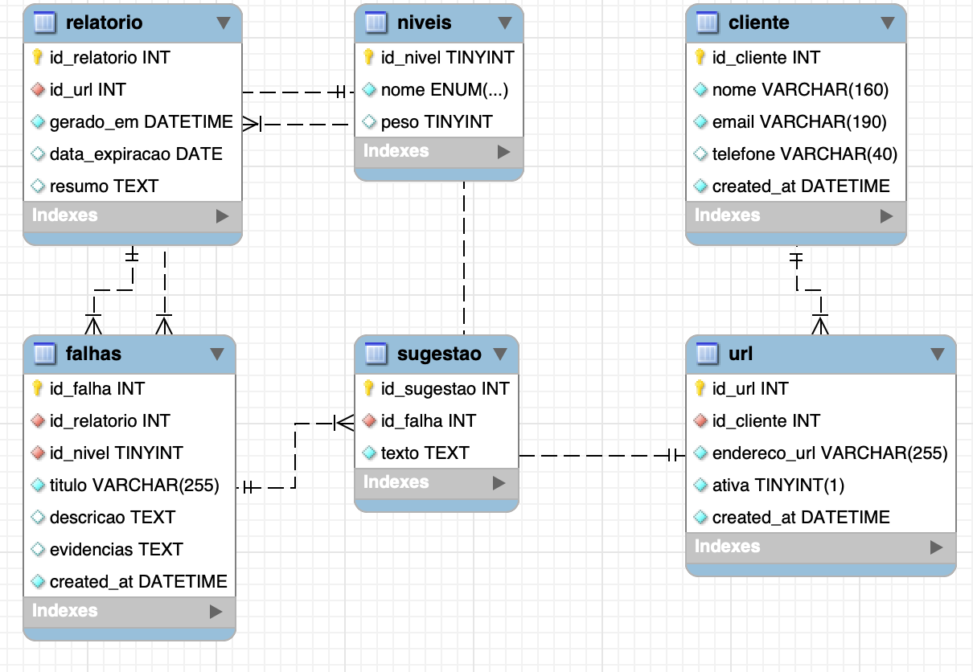
Figura 6 – Exemplo: Modelo Relacional gerado por engenharia reversa (MySQL Workbench).
SCRIPT SQL:
CREATE TABLE `cliente` (
`id_cliente` INT UNSIGNED NOT NULL AUTO_INCREMENT,
`nome` VARCHAR(160) NOT NULL,
`email` VARCHAR(190) NOT NULL,
`telefone` VARCHAR(40) DEFAULT NULL,
`created_at` DATETIME NOT NULL DEFAULT CURRENT_TIMESTAMP,
PRIMARY KEY (`id_cliente`),
UNIQUE KEY `uk_cliente_email` (`email`)
) ENGINE=InnoDB DEFAULT CHARSET=utf8mb4;

--
-- Estrutura da tabela `url`
--
CREATE TABLE `url` (
`id_url` INT UNSIGNED NOT NULL AUTO_INCREMENT,
`id_cliente` INT UNSIGNED NOT NULL,
`endereco_url` VARCHAR(255) NOT NULL,
`ativa` TINYINT(1) NOT NULL DEFAULT 1,
`created_at` DATETIME NOT NULL DEFAULT CURRENT_TIMESTAMP,
PRIMARY KEY (`id_url`),
KEY `idx_url_cliente` (`id_cliente`),
CONSTRAINT `fk_url_cliente` FOREIGN KEY (`id_cliente`) REFERENCES `cliente` (`id_cliente`) ON DELETE CASCADE ON UPDATE CASCADE
) ENGINE=InnoDB DEFAULT CHARSET=utf8mb4;

--
-- Estrutura da tabela `relatorio`
--
CREATE TABLE `relatorio` (
`id_relatorio` INT UNSIGNED NOT NULL AUTO_INCREMENT,
`id_url` INT UNSIGNED NOT NULL,
`gerado_em` DATETIME NOT NULL DEFAULT CURRENT_TIMESTAMP,
`data_expiracao` DATE GENERATED ALWAYS AS (DATE(`gerado_em` + INTERVAL 30 DAY)) STORED,
`resumo` TEXT DEFAULT NULL,
PRIMARY KEY (`id_relatorio`),
KEY `idx_relatorio_url` (`id_url`),
CONSTRAINT `fk_relatorio_url` FOREIGN KEY (`id_url`) REFERENCES `url` (`id_url`) ON DELETE CASCADE ON UPDATE CASCADE
) ENGINE=InnoDB DEFAULT CHARSET=utf8mb4;

--
-- Estrutura da tabela `niveis`
--
CREATE TABLE `niveis` (
`id_nivel` TINYINT UNSIGNED NOT NULL AUTO_INCREMENT,
`nome` ENUM('Critico', 'Alto', 'Medio', 'Baixo', 'Informativo') NOT NULL,
`peso` TINYINT UNSIGNED DEFAULT NULL,
PRIMARY KEY (`id_nivel`)
) ENGINE=InnoDB DEFAULT CHARSET=utf8mb4;

--
-- Estrutura da tabela `falhas`
--
CREATE TABLE `falhas` (
`id_falha` INT UNSIGNED NOT NULL AUTO_INCREMENT,
`id_relatorio` INT UNSIGNED NOT NULL,
`id_nivel` TINYINT UNSIGNED NOT NULL,
`titulo` VARCHAR(255) NOT NULL,
`descricao` TEXT DEFAULT NULL,
`evidencias` TEXT DEFAULT NULL,
`created_at` DATETIME NOT NULL DEFAULT CURRENT_TIMESTAMP,
PRIMARY KEY (`id_falha`),
KEY `idx_falhas_relatorio` (`id_relatorio`),
KEY `idx_falhas_nivel` (`id_nivel`),
CONSTRAINT `fk_falhas_relatorio` FOREIGN KEY (`id_relatorio`) REFERENCES `relatorio` (`id_relatorio`) ON DELETE CASCADE ON UPDATE CASCADE,
CONSTRAINT `fk_falhas_nivel` FOREIGN KEY (`id_nivel`) REFERENCES `niveis` (`id_nivel`) ON UPDATE CASCADE
) ENGINE=InnoDB DEFAULT CHARSET=utf8mb4;

--
-- Estrutura da tabela `sugestao`
--
CREATE TABLE `sugestao` (
`id_sugestao` INT UNSIGNED NOT NULL AUTO_INCREMENT,
`id_falha` INT UNSIGNED NOT NULL,
`texto` TEXT NOT NULL,
PRIMARY KEY (`id_sugestao`),
KEY `idx_sugestao_falha` (`id_falha`),
CONSTRAINT `fk_sugestao_falha` FOREIGN KEY (`id_falha`) REFERENCES `falhas` (`id_falha`) ON DELETE CASCADE ON UPDATE CASCADE
) ENGINE=InnoDB DEFAULT CHARSET=utf8mb4;

Artefato 6: Modelo Relacional O sistema armazena os relatórios de escaneamento em um banco de dados, com um campo de data para controlar a validade. O documento contém um diagrama de modelo relacional com as seguintes tabelas:
- cliente
- url
- relatorio (com um novo campo data_expiracao para gerenciar a expiração em 1 mês)
- falhas
- niveis
- sugestao

ARTEFATO 7: Diagrama de Classes

O Diagrama de Classes da UML representa a estrutura e relações entre as classes de um produto de software orientado a objetos.
Importante:
- Esta seção é opcional apenas se o produto de software for orientado a objetos.
- A equipe deve combinar com a banca de professores todos os artefatos de especificação.
A figura a seguir apresenta uma instância exemplo, como padrão para entrega.
ARTEFATO 7: Diagrama de Classes
Figura 7 – Exemplo: Diagrama de Classes.

ARTEFATO 8: Diagrama de Atividades

Incluir Diagrama de Atividades (da disciplina de Criação de Modelos Computacionais)

ARTEFATO 8.1: Diagrama de Atividades
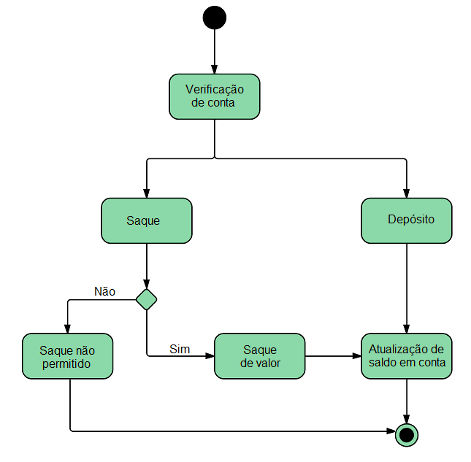

Figura 8 – Exemplo: Diagrama de Atividades.

REFERÊNCIA BIBLIOGRÁFICAS

AGUIAR, F. Product backlog building: concepção de um product backlog efetivo. 2018. Disponível em: https://speakerdeck.com/fabiogr/product-backlog-building. Acesso em: 10 fevereiro 2022.
AGUIAR, F. PBB_Canvas Template. 2018. Disponível em: http://www.productbacklogbuilding.com/canvas/PBB_Canvas.pdf. Acesso em 10 de fevereiro de 2022.
SCHWABER, K.; SUTHERLAND, J. Guia do SCRUM - o guia definitivo para o Scrum: as regras do jogo. 2020. Disponível em: https://scrumguides.org/docs/scrumguide/v2020/2020-Scrum-Guide-Portuguese-European.pdf. Acesso em: 10 fevereiro 2022.

